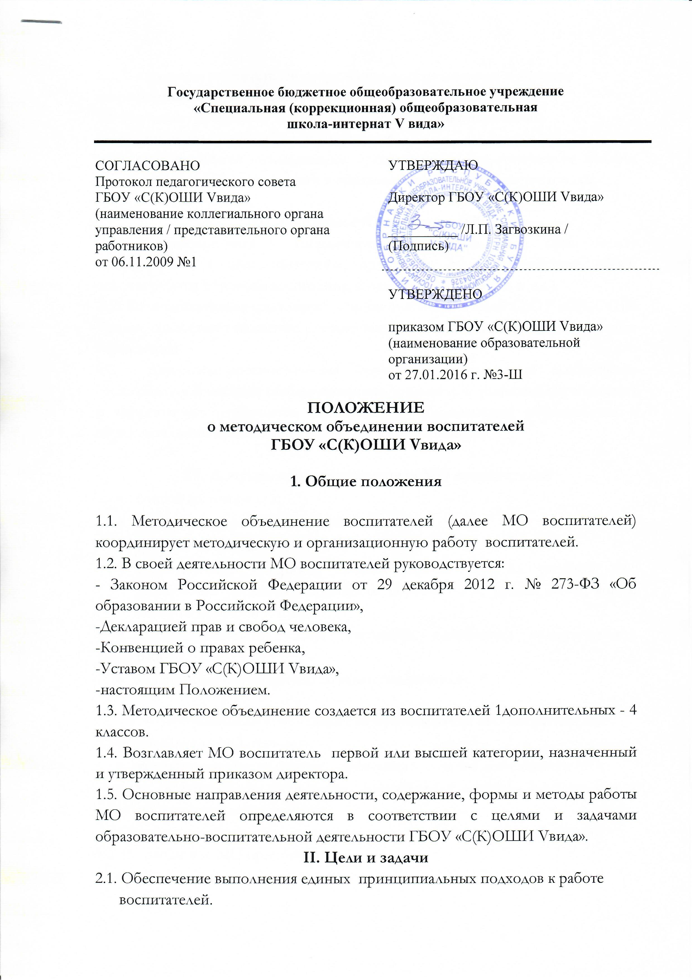

2.2. Вооружение воспитателей современными технологиями и знанием современных форм и методов работы.
2.3. Изучение, обобщение и использование в практике передового педагогического опыта работы воспитателей.
2.4.Координирование планирования, организации и педагогического анализа воспитательной деятельности в образовательном пространстве школы.

III. Функции МО воспитателей
3.1. Организационно - координирующая (устанавливает связи между воспитателями в школе-интернате, организует их взаимодействие, обмен опытом работы вопросам воспитания, ведению документации и т.д.).
3.2. Коммуникативная (регулирует отношения воспитателей ГБОУ «С(К)ОШИ Vвида», содействует развитию единого воспитательного пространства учебного учреждения).
3.3. Аналитико-прогностическая (изучает индивидуальные особенности воспитательной системы школы-интерната, динамику ее развития, вырабатывает и корректирует принципы воспитания и социализации обучающихся в образовательном пространстве ГБОУ «С(К)ОШИ Vвида»).

IV. Документация руководителя МО воспитателей
- список воспитателей;
- годовой план работы МО воспитателей;
- протоколы заседаний МО;
- аналитические материалы (анализ работы МО за учебный год, диагностика уровня воспитанности обучающихся, уровня ЗОЖ, копии справок, приказов и т. д.);
- инструктивно-методические документы, касающиеся воспитательной работы;
- материалы « методической копилки воспитателя».

V. Функциональные обязанности руководителя МО воспитателей

5.1. Руководитель МО отвечает:
- за планирование, подготовку, проведение и анализ деятельности МО;
- за своевременное составление документации о работе объединения и проведенных мероприятиях;
- за повышение научно-методического уровня воспитательной работы;
5.2. Руководитель МО организует:
- взаимодействие воспитателей;
- открытые мероприятия, семинары, конференции, заседания МО в других формах;
- изучение, обобщение и использование в практике передового педагогического опыта работы воспитателей ГБОУ «С(К)ОШИ Vвида»;
- консультации по вопросам воспитательной работы.
5.3. Руководитель МО:
- координирует планирование, организацию и педагогический анализ воспитательных мероприятий МО;
- принимает участие в подготовке и проведении аттестации педагогов, являющихся воспитателями;
- содействует становлению и развитию системы воспитательной работы ГБОУ «С(К)ОШИ Vвида»

VI. Права МО воспитателей
МО имеет право:
- вносить предложения по совершенствованию воспитательного процесса в ГБОУ «С(К)ОШИ Vвида»
- рекомендовать к публикации материалы о передовом педагогическом опыте по вопросам воспитания;
- рекомендовать к поощрению отдельных воспитателей;
- контролировать своевременность прохождения курсов повышения квалификации воспитателей;
- обращаться за консультацией по проблемам воспитательной деятельности к директору и администрации школы;

VII. Обязанности членов МО воспитателей
Каждый член МО воспитателей обязан:
- активно участвовать в разработке открытых мероприятий,
- повышать свою квалификацию;
- знать нормативные документы по воспитательной работе.

VIII. Режим работы МО воспитателей
8.1. МО воспитателей планирует свою работу на учебный год.
8.2. За учебный год проводится не менее 4 заседаний.
8.3. В конце учебного года, не позднее 25 мая, руководитель МО анализирует работу объединения и сдает заместителю директора по ВР отчет о проделанной работе.

